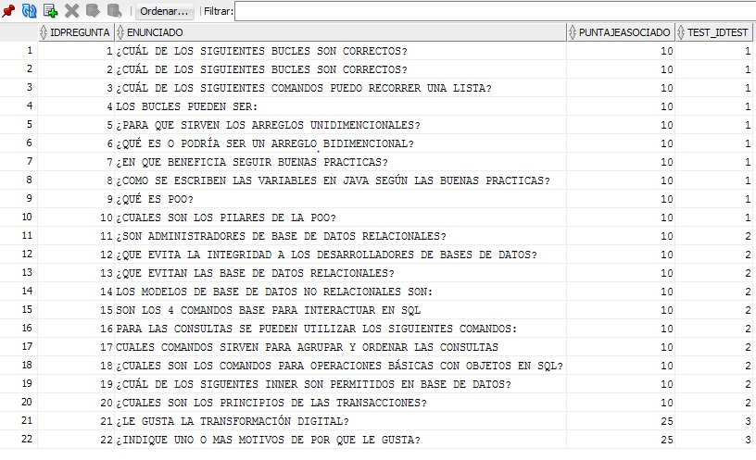
--INGRESO PREGUNTAS TEST 1

insert into pregunta
values (1,'¿CUÁL DE LOS SIGUIENTES BUCLES SON CORRECTOS?',10,1);

insert into pregunta
values (2,'¿CUÁL DE LOS SIGUIENTES BUCLES SON CORRECTOS?',10,1);

insert into pregunta
values (3,'¿CUÁL DE LOS SIGUIENTES COMANDOS PUEDO RECORRER UNA LISTA?',10,1);

insert into pregunta
values (4,'LOS BUCLES PUEDEN SER:',10,1);

insert into pregunta
values (5,'¿PARA QUE SIRVEN LOS ARREGLOS UNIDIMENCIONALES',10,1);

insert into pregunta
values (6,'¿QUÉ ES O PODRÍA SER UN ARREGLO BIDIMENCIONAL',10,1);

insert into pregunta
values (7,'¿EN QUE BENEFICIA SEGUIR BUENAS PRACTICAS?',10,1);

insert into pregunta
values (8,'¿COMO SE ESCRIBEN LAS VARIABLES EN JAVA SEGÚN LAS BUENAS PRÁCTICAS?',10,1);

insert into pregunta
values (9,'¿QUÉ ES EL POO?',10,1);

insert into pregunta
values (10,'¿CUALES SON LOS PILARES DE LA POO?',10,1);

--INGRESO PREGUNTAS TEST 2

insert into pregunta
values (11,'¿SON ADMINISTRADORES DE BASE DE DATOS RELACIONALES?',10,2);

insert into pregunta
values (12,'¿QUE EVITA LA INTEGRIDAD A LOS DESARROLADORES DE BASES DE DATOS?',10,2);

insert into pregunta
values (13,'¿QUE EVITAN LAS BASES DE DATOS RELACIONALES?',10,2);

insert into pregunta
values (14,'LOS MODELOS DE BASES DE DATOS NO RELACIONALES SON:',10,2);

insert into pregunta
values (15,'SON LOS 4 COMANDOS BASE PARA PARA INTERACTUAR EN SQL',10,2);

insert into pregunta
values (16,'PARA LAS CONSULTAS SE PUEDEN UTILIZAR LOS SIGUIENTES COMANDOS',10,2);

insert into pregunta
values (17,'CUALES COMANDOS SIRVEN PARA AGRUPAR Y ORDENAR LAS CONSULTAS',10,2);

insert into pregunta
values (18,'¿CUÁLES SON LOS COMANDOS PARA OPERACIONES BÁSICAS CON OBJETOS EN SQL',10,2);

insert into pregunta
values (19,'¿CUÁL DE LOS SIGUIENTES INNER SON PERMITIDOS EN BASE DE DATOS',10,2);

insert into pregunta
values (20,'¿CUÁLES SON LOS PRINCIPIOS DE LAS TRANSACCIONES?',10,2);

--INGRESO PREGUNTAS TEST 3

insert into pregunta
values (21,'¿LE GUSTA LA TRANSFORMACIÓN DIGITAL?',10,3);

insert into pregunta
values (22,'¿INDIQUE UNO O MAS MOTIVOS DE POR QUE LE GUSTA?',10,3);

INGRESO DE ALTERNATIVAS CORRECTAS E INCORRECTAS
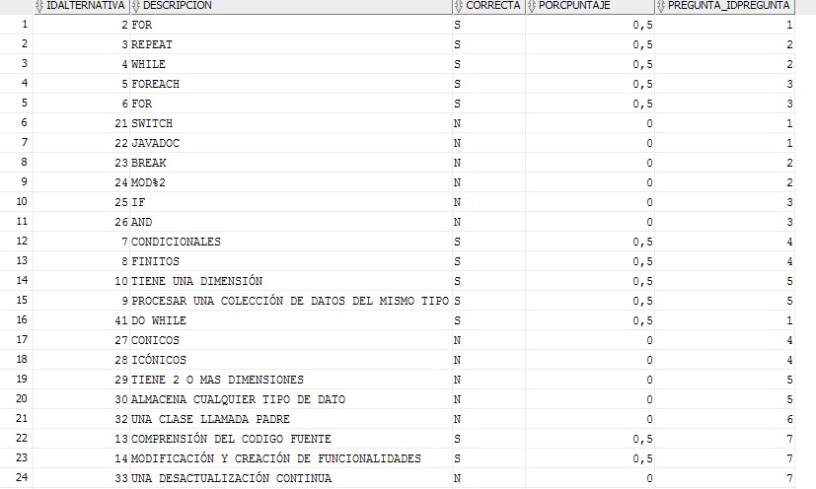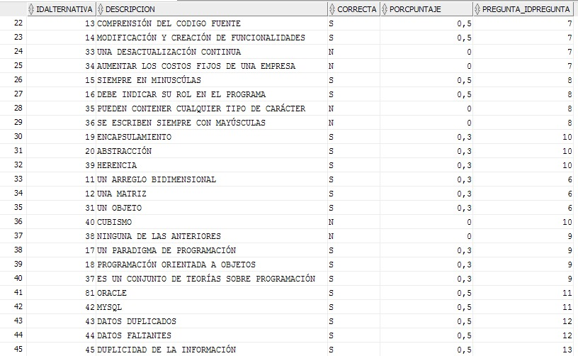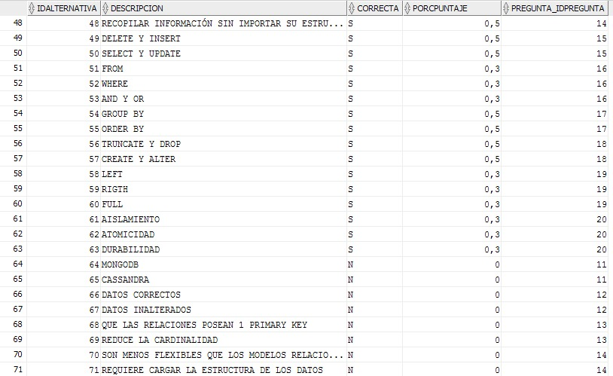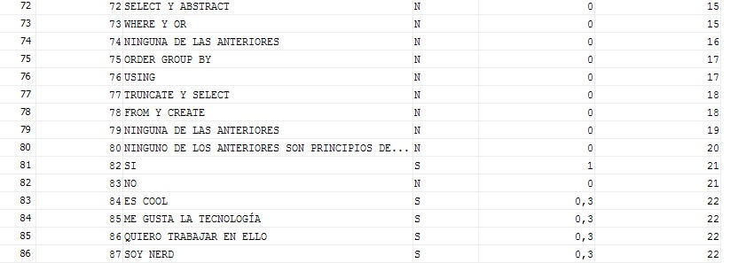

-- DDL for Table ALTERNATIVA
--------------------------------------------------------

CREATE TABLE "GUSMV21"."ALTERNATIVA"
( "IDALTERNATIVA" NUMBER(*,0),
"DESCRIPCION" VARCHAR2(200 CHAR),
"CORRECTA" CHAR(1 BYTE),
"PORCPUNTAJE" FLOAT(3),
"PREGUNTA_IDPREGUNTA" NUMBER(*,0)
) SEGMENT CREATION IMMEDIATE
PCTFREE 10 PCTUSED 40 INITRANS 1 MAXTRANS 255 NOCOMPRESS LOGGING
STORAGE(INITIAL 65536 NEXT 1048576 MINEXTENTS 1 MAXEXTENTS 2147483645
PCTINCREASE 0 FREELISTS 1 FREELIST GROUPS 1 BUFFER_POOL DEFAULT FLASH_CACHE DEFAULT CELL_FLASH_CACHE DEFAULT)
TABLESPACE "USERS" ;
REM INSERTING into GUSMV21.ALTERNATIVA
SET DEFINE OFF;
Insert into GUSMV21.ALTERNATIVA (IDALTERNATIVA,DESCRIPCION,CORRECTA,PORCPUNTAJE,PREGUNTA_IDPREGUNTA) values ('2','FOR','S','0,5','1');
Insert into GUSMV21.ALTERNATIVA (IDALTERNATIVA,DESCRIPCION,CORRECTA,PORCPUNTAJE,PREGUNTA_IDPREGUNTA) values ('3','REPEAT','S','0,5','2');
Insert into GUSMV21.ALTERNATIVA (IDALTERNATIVA,DESCRIPCION,CORRECTA,PORCPUNTAJE,PREGUNTA_IDPREGUNTA) values ('4','WHILE','S','0,5','2');
Insert into GUSMV21.ALTERNATIVA (IDALTERNATIVA,DESCRIPCION,CORRECTA,PORCPUNTAJE,PREGUNTA_IDPREGUNTA) values ('5','FOREACH','S','0,5','3');
Insert into GUSMV21.ALTERNATIVA (IDALTERNATIVA,DESCRIPCION,CORRECTA,PORCPUNTAJE,PREGUNTA_IDPREGUNTA) values ('6','FOR','S','0,5','3');
Insert into GUSMV21.ALTERNATIVA (IDALTERNATIVA,DESCRIPCION,CORRECTA,PORCPUNTAJE,PREGUNTA_IDPREGUNTA) values ('21','SWITCH','N','0','1');
Insert into GUSMV21.ALTERNATIVA (IDALTERNATIVA,DESCRIPCION,CORRECTA,PORCPUNTAJE,PREGUNTA_IDPREGUNTA) values ('22','JAVADOC','N','0','1');
Insert into GUSMV21.ALTERNATIVA (IDALTERNATIVA,DESCRIPCION,CORRECTA,PORCPUNTAJE,PREGUNTA_IDPREGUNTA) values ('23','BREAK','N','0','2');
Insert into GUSMV21.ALTERNATIVA (IDALTERNATIVA,DESCRIPCION,CORRECTA,PORCPUNTAJE,PREGUNTA_IDPREGUNTA) values ('24','MOD%2','N','0','2');
Insert into GUSMV21.ALTERNATIVA (IDALTERNATIVA,DESCRIPCION,CORRECTA,PORCPUNTAJE,PREGUNTA_IDPREGUNTA) values ('25','IF','N','0','3');
Insert into GUSMV21.ALTERNATIVA (IDALTERNATIVA,DESCRIPCION,CORRECTA,PORCPUNTAJE,PREGUNTA_IDPREGUNTA) values ('26','AND','N','0','3');
Insert into GUSMV21.ALTERNATIVA (IDALTERNATIVA,DESCRIPCION,CORRECTA,PORCPUNTAJE,PREGUNTA_IDPREGUNTA) values ('7','CONDICIONALES','S','0,5','4');
Insert into GUSMV21.ALTERNATIVA (IDALTERNATIVA,DESCRIPCION,CORRECTA,PORCPUNTAJE,PREGUNTA_IDPREGUNTA) values ('8','FINITOS','S','0,5','4');
Insert into GUSMV21.ALTERNATIVA (IDALTERNATIVA,DESCRIPCION,CORRECTA,PORCPUNTAJE,PREGUNTA_IDPREGUNTA) values ('10','TIENE UNA DIMENSIÓN','S','0,5','5');
Insert into GUSMV21.ALTERNATIVA (IDALTERNATIVA,DESCRIPCION,CORRECTA,PORCPUNTAJE,PREGUNTA_IDPREGUNTA) values ('9','PROCESAR UNA COLECCIÓN DE DATOS DEL MISMO TIPO','S','0,5','5');
Insert into GUSMV21.ALTERNATIVA (IDALTERNATIVA,DESCRIPCION,CORRECTA,PORCPUNTAJE,PREGUNTA_IDPREGUNTA) values ('41','DO WHILE','S','0,5','1');
Insert into GUSMV21.ALTERNATIVA (IDALTERNATIVA,DESCRIPCION,CORRECTA,PORCPUNTAJE,PREGUNTA_IDPREGUNTA) values ('27','CONICOS','N','0','4');
Insert into GUSMV21.ALTERNATIVA (IDALTERNATIVA,DESCRIPCION,CORRECTA,PORCPUNTAJE,PREGUNTA_IDPREGUNTA) values ('28','ICÓNICOS','N','0','4');
Insert into GUSMV21.ALTERNATIVA (IDALTERNATIVA,DESCRIPCION,CORRECTA,PORCPUNTAJE,PREGUNTA_IDPREGUNTA) values ('29','TIENE 2 O MAS DIMENSIONES','N','0','5');
Insert into GUSMV21.ALTERNATIVA (IDALTERNATIVA,DESCRIPCION,CORRECTA,PORCPUNTAJE,PREGUNTA_IDPREGUNTA) values ('30','ALMACENA CUALQUIER TIPO DE DATO','N','0','5');
Insert into GUSMV21.ALTERNATIVA (IDALTERNATIVA,DESCRIPCION,CORRECTA,PORCPUNTAJE,PREGUNTA_IDPREGUNTA) values ('32','UNA CLASE LLAMADA PADRE','N','0','6');
Insert into GUSMV21.ALTERNATIVA (IDALTERNATIVA,DESCRIPCION,CORRECTA,PORCPUNTAJE,PREGUNTA_IDPREGUNTA) values ('13','COMPRENSIÓN DEL CODIGO FUENTE','S','0,5','7');
Insert into GUSMV21.ALTERNATIVA (IDALTERNATIVA,DESCRIPCION,CORRECTA,PORCPUNTAJE,PREGUNTA_IDPREGUNTA) values ('14','MODIFICACIÓN Y CREACIÓN DE FUNCIONALIDADES','S','0,5','7');
Insert into GUSMV21.ALTERNATIVA (IDALTERNATIVA,DESCRIPCION,CORRECTA,PORCPUNTAJE,PREGUNTA_IDPREGUNTA) values ('33','UNA DESACTUALIZACIÓN CONTINUA','N','0','7');
Insert into GUSMV21.ALTERNATIVA (IDALTERNATIVA,DESCRIPCION,CORRECTA,PORCPUNTAJE,PREGUNTA_IDPREGUNTA) values ('34','AUMENTAR LOS COSTOS FIJOS DE UNA EMPRESA','N','0','7');
Insert into GUSMV21.ALTERNATIVA (IDALTERNATIVA,DESCRIPCION,CORRECTA,PORCPUNTAJE,PREGUNTA_IDPREGUNTA) values ('15','SIEMPRE EN MINUSCÚLAS','S','0,5','8');
Insert into GUSMV21.ALTERNATIVA (IDALTERNATIVA,DESCRIPCION,CORRECTA,PORCPUNTAJE,PREGUNTA_IDPREGUNTA) values ('16','DEBE INDICAR SU ROL EN EL PROGRAMA','S','0,5','8');
Insert into GUSMV21.ALTERNATIVA (IDALTERNATIVA,DESCRIPCION,CORRECTA,PORCPUNTAJE,PREGUNTA_IDPREGUNTA) values ('35','PUEDEN CONTENER CUALQUIER TIPO DE CARÁCTER','N','0','8');
Insert into GUSMV21.ALTERNATIVA (IDALTERNATIVA,DESCRIPCION,CORRECTA,PORCPUNTAJE,PREGUNTA_IDPREGUNTA) values ('36','SE ESCRIBEN SIEMPRE CON MAYÚSCULAS','N','0','8');
Insert into GUSMV21.ALTERNATIVA (IDALTERNATIVA,DESCRIPCION,CORRECTA,PORCPUNTAJE,PREGUNTA_IDPREGUNTA) values ('19','ENCAPSULAMIENTO','S','0,3','10');
Insert into GUSMV21.ALTERNATIVA (IDALTERNATIVA,DESCRIPCION,CORRECTA,PORCPUNTAJE,PREGUNTA_IDPREGUNTA) values ('20','ABSTRACCIÓN','S','0,3','10');
Insert into GUSMV21.ALTERNATIVA (IDALTERNATIVA,DESCRIPCION,CORRECTA,PORCPUNTAJE,PREGUNTA_IDPREGUNTA) values ('39','HERENCIA','S','0,3','10');
Insert into GUSMV21.ALTERNATIVA (IDALTERNATIVA,DESCRIPCION,CORRECTA,PORCPUNTAJE,PREGUNTA_IDPREGUNTA) values ('11','UN ARREGLO BIDIMENSIONAL','S','0,3','6');
Insert into GUSMV21.ALTERNATIVA (IDALTERNATIVA,DESCRIPCION,CORRECTA,PORCPUNTAJE,PREGUNTA_IDPREGUNTA) values ('12','UNA MATRIZ','S','0,3','6');
Insert into GUSMV21.ALTERNATIVA (IDALTERNATIVA,DESCRIPCION,CORRECTA,PORCPUNTAJE,PREGUNTA_IDPREGUNTA) values ('31','UN OBJETO','S','0,3','6');
Insert into GUSMV21.ALTERNATIVA (IDALTERNATIVA,DESCRIPCION,CORRECTA,PORCPUNTAJE,PREGUNTA_IDPREGUNTA) values ('40','CUBISMO','N','0','10');
Insert into GUSMV21.ALTERNATIVA (IDALTERNATIVA,DESCRIPCION,CORRECTA,PORCPUNTAJE,PREGUNTA_IDPREGUNTA) values ('38','NINGUNA DE LAS ANTERIORES','N','0','9');
Insert into GUSMV21.ALTERNATIVA (IDALTERNATIVA,DESCRIPCION,CORRECTA,PORCPUNTAJE,PREGUNTA_IDPREGUNTA) values ('17','UN PARADIGMA DE PROGRAMACIÓN','S','0,3','9');
Insert into GUSMV21.ALTERNATIVA (IDALTERNATIVA,DESCRIPCION,CORRECTA,PORCPUNTAJE,PREGUNTA_IDPREGUNTA) values ('18','PROGRAMACIÓN ORIENTADA A OBJETOS','S','0,3','9');
Insert into GUSMV21.ALTERNATIVA (IDALTERNATIVA,DESCRIPCION,CORRECTA,PORCPUNTAJE,PREGUNTA_IDPREGUNTA) values ('37','ES UN CONJUNTO DE TEORÍAS SOBRE PROGRAMACIÓN','S','0,3','9');
Insert into GUSMV21.ALTERNATIVA (IDALTERNATIVA,DESCRIPCION,CORRECTA,PORCPUNTAJE,PREGUNTA_IDPREGUNTA) values ('81','ORACLE','S','0,5','11');
Insert into GUSMV21.ALTERNATIVA (IDALTERNATIVA,DESCRIPCION,CORRECTA,PORCPUNTAJE,PREGUNTA_IDPREGUNTA) values ('42','MYSQL','S','0,5','11');
Insert into GUSMV21.ALTERNATIVA (IDALTERNATIVA,DESCRIPCION,CORRECTA,PORCPUNTAJE,PREGUNTA_IDPREGUNTA) values ('43','DATOS DUPLICADOS','S','0,5','12');
Insert into GUSMV21.ALTERNATIVA (IDALTERNATIVA,DESCRIPCION,CORRECTA,PORCPUNTAJE,PREGUNTA_IDPREGUNTA) values ('44','DATOS FALTANTES','S','0,5','12');
Insert into GUSMV21.ALTERNATIVA (IDALTERNATIVA,DESCRIPCION,CORRECTA,PORCPUNTAJE,PREGUNTA_IDPREGUNTA) values ('45','DUPLICIDAD DE LA INFORMACIÓN','S','0,5','13');
Insert into GUSMV21.ALTERNATIVA (IDALTERNATIVA,DESCRIPCION,CORRECTA,PORCPUNTAJE,PREGUNTA_IDPREGUNTA) values ('46','EL DESCONTROL DE DATOS Y RELACIONES','S','0,5','13');
Insert into GUSMV21.ALTERNATIVA (IDALTERNATIVA,DESCRIPCION,CORRECTA,PORCPUNTAJE,PREGUNTA_IDPREGUNTA) values ('47','MAYOR FLEXIBILIDAD QUE BASES DE DATOS RELACIONALES','S','0,5','14');
Insert into GUSMV21.ALTERNATIVA (IDALTERNATIVA,DESCRIPCION,CORRECTA,PORCPUNTAJE,PREGUNTA_IDPREGUNTA) values ('48','RECOPILAR INFORMACIÓN SIN IMPORTAR SU ESTRUCTURA','S','0,5','14');
Insert into GUSMV21.ALTERNATIVA (IDALTERNATIVA,DESCRIPCION,CORRECTA,PORCPUNTAJE,PREGUNTA_IDPREGUNTA) values ('49','DELETE Y INSERT','S','0,5','15');
Insert into GUSMV21.ALTERNATIVA (IDALTERNATIVA,DESCRIPCION,CORRECTA,PORCPUNTAJE,PREGUNTA_IDPREGUNTA) values ('50','SELECT Y UPDATE','S','0,5','15');
Insert into GUSMV21.ALTERNATIVA (IDALTERNATIVA,DESCRIPCION,CORRECTA,PORCPUNTAJE,PREGUNTA_IDPREGUNTA) values ('51','FROM','S','0,3','16');
Insert into GUSMV21.ALTERNATIVA (IDALTERNATIVA,DESCRIPCION,CORRECTA,PORCPUNTAJE,PREGUNTA_IDPREGUNTA) values ('52','WHERE','S','0,3','16');
Insert into GUSMV21.ALTERNATIVA (IDALTERNATIVA,DESCRIPCION,CORRECTA,PORCPUNTAJE,PREGUNTA_IDPREGUNTA) values ('53','AND Y OR','S','0,3','16');
Insert into GUSMV21.ALTERNATIVA (IDALTERNATIVA,DESCRIPCION,CORRECTA,PORCPUNTAJE,PREGUNTA_IDPREGUNTA) values ('54','GROUP BY','S','0,5','17');
Insert into GUSMV21.ALTERNATIVA (IDALTERNATIVA,DESCRIPCION,CORRECTA,PORCPUNTAJE,PREGUNTA_IDPREGUNTA) values ('55','ORDER BY','S','0,5','17');
Insert into GUSMV21.ALTERNATIVA (IDALTERNATIVA,DESCRIPCION,CORRECTA,PORCPUNTAJE,PREGUNTA_IDPREGUNTA) values ('56','TRUNCATE Y DROP','S','0,5','18');
Insert into GUSMV21.ALTERNATIVA (IDALTERNATIVA,DESCRIPCION,CORRECTA,PORCPUNTAJE,PREGUNTA_IDPREGUNTA) values ('57','CREATE Y ALTER','S','0,5','18');
Insert into GUSMV21.ALTERNATIVA (IDALTERNATIVA,DESCRIPCION,CORRECTA,PORCPUNTAJE,PREGUNTA_IDPREGUNTA) values ('58','LEFT','S','0,3','19');
Insert into GUSMV21.ALTERNATIVA (IDALTERNATIVA,DESCRIPCION,CORRECTA,PORCPUNTAJE,PREGUNTA_IDPREGUNTA) values ('59','RIGTH','S','0,3','19');
Insert into GUSMV21.ALTERNATIVA (IDALTERNATIVA,DESCRIPCION,CORRECTA,PORCPUNTAJE,PREGUNTA_IDPREGUNTA) values ('60','FULL','S','0,3','19');
Insert into GUSMV21.ALTERNATIVA (IDALTERNATIVA,DESCRIPCION,CORRECTA,PORCPUNTAJE,PREGUNTA_IDPREGUNTA) values ('61','AISLAMIENTO','S','0,3','20');
Insert into GUSMV21.ALTERNATIVA (IDALTERNATIVA,DESCRIPCION,CORRECTA,PORCPUNTAJE,PREGUNTA_IDPREGUNTA) values ('62','ATOMICIDAD','S','0,3','20');
Insert into GUSMV21.ALTERNATIVA (IDALTERNATIVA,DESCRIPCION,CORRECTA,PORCPUNTAJE,PREGUNTA_IDPREGUNTA) values ('63','DURABILIDAD','S','0,3','20');
Insert into GUSMV21.ALTERNATIVA (IDALTERNATIVA,DESCRIPCION,CORRECTA,PORCPUNTAJE,PREGUNTA_IDPREGUNTA) values ('64','MONGODB','N','0','11');
Insert into GUSMV21.ALTERNATIVA (IDALTERNATIVA,DESCRIPCION,CORRECTA,PORCPUNTAJE,PREGUNTA_IDPREGUNTA) values ('65','CASSANDRA','N','0','11');
Insert into GUSMV21.ALTERNATIVA (IDALTERNATIVA,DESCRIPCION,CORRECTA,PORCPUNTAJE,PREGUNTA_IDPREGUNTA) values ('66','DATOS CORRECTOS','N','0','12');
Insert into GUSMV21.ALTERNATIVA (IDALTERNATIVA,DESCRIPCION,CORRECTA,PORCPUNTAJE,PREGUNTA_IDPREGUNTA) values ('67','DATOS INALTERADOS','N','0','12');
Insert into GUSMV21.ALTERNATIVA (IDALTERNATIVA,DESCRIPCION,CORRECTA,PORCPUNTAJE,PREGUNTA_IDPREGUNTA) values ('68','QUE LAS RELACIONES POSEAN 1 PRIMARY KEY','N','0','13');
Insert into GUSMV21.ALTERNATIVA (IDALTERNATIVA,DESCRIPCION,CORRECTA,PORCPUNTAJE,PREGUNTA_IDPREGUNTA) values ('69','REDUCE LA CARDINALIDAD','N','0','13');
Insert into GUSMV21.ALTERNATIVA (IDALTERNATIVA,DESCRIPCION,CORRECTA,PORCPUNTAJE,PREGUNTA_IDPREGUNTA) values ('70','SON MENOS FLEXIBLES QUE LOS MODELOS RELACIONALES','N','0','14');
Insert into GUSMV21.ALTERNATIVA (IDALTERNATIVA,DESCRIPCION,CORRECTA,PORCPUNTAJE,PREGUNTA_IDPREGUNTA) values ('71','REQUIERE CARGAR LA ESTRUCTURA DE LOS DATOS','N','0','14');
Insert into GUSMV21.ALTERNATIVA (IDALTERNATIVA,DESCRIPCION,CORRECTA,PORCPUNTAJE,PREGUNTA_IDPREGUNTA) values ('72','SELECT Y ABSTRACT','N','0','15');
Insert into GUSMV21.ALTERNATIVA (IDALTERNATIVA,DESCRIPCION,CORRECTA,PORCPUNTAJE,PREGUNTA_IDPREGUNTA) values ('73','WHERE Y OR','N','0','15');
Insert into GUSMV21.ALTERNATIVA (IDALTERNATIVA,DESCRIPCION,CORRECTA,PORCPUNTAJE,PREGUNTA_IDPREGUNTA) values ('74','NINGUNA DE LAS ANTERIORES','N','0','16');
Insert into GUSMV21.ALTERNATIVA (IDALTERNATIVA,DESCRIPCION,CORRECTA,PORCPUNTAJE,PREGUNTA_IDPREGUNTA) values ('75','ORDER GROUP BY','N','0','17');
Insert into GUSMV21.ALTERNATIVA (IDALTERNATIVA,DESCRIPCION,CORRECTA,PORCPUNTAJE,PREGUNTA_IDPREGUNTA) values ('76','USING','N','0','17');
Insert into GUSMV21.ALTERNATIVA (IDALTERNATIVA,DESCRIPCION,CORRECTA,PORCPUNTAJE,PREGUNTA_IDPREGUNTA) values ('77','TRUNCATE Y SELECT','N','0','18');
Insert into GUSMV21.ALTERNATIVA (IDALTERNATIVA,DESCRIPCION,CORRECTA,PORCPUNTAJE,PREGUNTA_IDPREGUNTA) values ('78','FROM Y CREATE','N','0','18');
Insert into GUSMV21.ALTERNATIVA (IDALTERNATIVA,DESCRIPCION,CORRECTA,PORCPUNTAJE,PREGUNTA_IDPREGUNTA) values ('79','NINGUNA DE LAS ANTERIORES','N','0','19');
Insert into GUSMV21.ALTERNATIVA (IDALTERNATIVA,DESCRIPCION,CORRECTA,PORCPUNTAJE,PREGUNTA_IDPREGUNTA) values ('80','NINGUNO DE LOS ANTERIORES SON PRINCIPIOS DE LAS TRANSACCIONES','N','0','20');
Insert into GUSMV21.ALTERNATIVA (IDALTERNATIVA,DESCRIPCION,CORRECTA,PORCPUNTAJE,PREGUNTA_IDPREGUNTA) values ('82','SI','S','1','21');
Insert into GUSMV21.ALTERNATIVA (IDALTERNATIVA,DESCRIPCION,CORRECTA,PORCPUNTAJE,PREGUNTA_IDPREGUNTA) values ('83','NO','N','0','21');
Insert into GUSMV21.ALTERNATIVA (IDALTERNATIVA,DESCRIPCION,CORRECTA,PORCPUNTAJE,PREGUNTA_IDPREGUNTA) values ('84','ES COOL','S','0,3','22');
Insert into GUSMV21.ALTERNATIVA (IDALTERNATIVA,DESCRIPCION,CORRECTA,PORCPUNTAJE,PREGUNTA_IDPREGUNTA) values ('85','ME GUSTA LA TECNOLOGÍA','S','0,3','22');
Insert into GUSMV21.ALTERNATIVA (IDALTERNATIVA,DESCRIPCION,CORRECTA,PORCPUNTAJE,PREGUNTA_IDPREGUNTA) values ('86','QUIERO TRABAJAR EN ELLO','S','0,3','22');
Insert into GUSMV21.ALTERNATIVA (IDALTERNATIVA,DESCRIPCION,CORRECTA,PORCPUNTAJE,PREGUNTA_IDPREGUNTA) values ('87','SOY NERD','S','0,3','22');
--------------------------------------------------------
-- DDL for Index ALTERNATIVA_PK
--------------------------------------------------------

CREATE UNIQUE INDEX "GUSMV21"."ALTERNATIVA_PK" ON "GUSMV21"."ALTERNATIVA" ("IDALTERNATIVA")
PCTFREE 10 INITRANS 2 MAXTRANS 255 COMPUTE STATISTICS
STORAGE(INITIAL 65536 NEXT 1048576 MINEXTENTS 1 MAXEXTENTS 2147483645
PCTINCREASE 0 FREELISTS 1 FREELIST GROUPS 1 BUFFER_POOL DEFAULT FLASH_CACHE DEFAULT CELL_FLASH_CACHE DEFAULT)
TABLESPACE "USERS" ;
--------------------------------------------------------
-- Constraints for Table ALTERNATIVA
--------------------------------------------------------

ALTER TABLE "GUSMV21"."ALTERNATIVA" ADD CONSTRAINT "ALTERNATIVA_PK" PRIMARY KEY ("IDALTERNATIVA")
USING INDEX PCTFREE 10 INITRANS 2 MAXTRANS 255 COMPUTE STATISTICS
STORAGE(INITIAL 65536 NEXT 1048576 MINEXTENTS 1 MAXEXTENTS 2147483645
PCTINCREASE 0 FREELISTS 1 FREELIST GROUPS 1 BUFFER_POOL DEFAULT FLASH_CACHE DEFAULT CELL_FLASH_CACHE DEFAULT)
TABLESPACE "USERS" ENABLE;
ALTER TABLE "GUSMV21"."ALTERNATIVA" MODIFY ("PREGUNTA_IDPREGUNTA" NOT NULL ENABLE);
ALTER TABLE "GUSMV21"."ALTERNATIVA" MODIFY ("IDALTERNATIVA" NOT NULL ENABLE);
--------------------------------------------------------
-- Ref Constraints for Table ALTERNATIVA
--------------------------------------------------------
ALTER TABLE "GUSMV21"."ALTERNATIVA" ADD CONSTRAINT "ALTERNATIVA_PREGUNTA_FK" FOREIGN KEY ("PREGUNTA_IDPREGUNTA")
REFERENCES "GUSMV21"."PREGUNTA" ("IDPREGUNTA") ENABLE;

